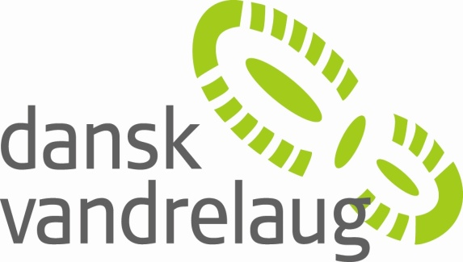 Gentofte Afdeling
Ordinær generalforsamling, lørdag den 29. maj 2021 kl. 13.30
Sted: Byens Hus, Hellerupvej 24, 2900 Hellerup.
REFERAT
- Valg af dirigent
Bestyrelsen foreslog Anne-Lotte Krüger, som blev valgt med akklamation.
Lotte konstaterede, at generalforsamlingen, som oprindelig var indkaldt til afholdelse 6. marts 2021 var lovligt indvarslet (i VandreLiv nr. 1-2021), men blev udsat på grund af corona-restriktioner til 29. maj 2021. Denne var lovligt indvarslet (i VandreLiv nr. 3-2021), og det forhold at fristen ”inden 1. april” ikke er overholdt skyldes force majeure. Lotte konkluderede, at generalforsamlingen er lovlig.
- Formandens beretning
Lotte gav ordet til formanden, Christian Lauritzen, som gennemgik beretningen, som på et par punkter blev àjourført: fællesprojektet med Netværkshuset kommer ikke i gang i sommeren 2021, men muligvis i sommeren 2022, og tabet på ca. 35.000 kr. vedr. den aflyste vandreferie til Catalonien bliver ikke erstattet af DVLs forsikring. Prisen for de indkøbte flybilletter på ca. 33.000 kr. kan muligvis nyttiggøres, da de findes som såkaldte cash-points knyttet til en konto i BankNorwegian med gyldighedsperiode til udgangen af 2022.
Carl-Vilhelm Rasmussen supplerede med, at vi i bestyrelsen har talt om at udbyde en vandreferie i sommeren 2022, hvor det bliver muligt at anvende disse cash-points som betaling.
Efter enkelte spørgsmål og afklarende svar blev beretningen godkendt.
- Godkendelse af regnskab
Lotte gav ordet til kassereren, Astrid Underbjerg, som gennemgik regnskabet. Astrid nævnte at både turbetaling og udgifter til ture på grund af mange aflyste ture var noget lavere end i 2019 og at årets resultat på knapt 9.000 kr. ligeledes var noget lavere end i 2019, men dog positivt.
Ole Bertelsen supplerede med, at vi på grund af kursfald på norske kroner havde fået et meget positivt resultat af skiferien i marts 2020, som næsten opvejede tabet på Catalonien vandreferien.
Ved gennemgangen af balancen forklarede Astrid, at vi har to bankkonti for at kunne holde økonomien forbundet med vandreferier separat fra den almindelige økonomi, hvilket er praktisk ved årsafslutningen, fordi de modtagne forudbetalinger næsten udelukkende vedrører vandreferier, som skal foregå det følgende år. Astrid oplyste desuden, at vi i starten af 2020 nedlagde vores kassebeholdning, så vi ikke længere har kontante penge i foreningen, men i høj grad anvender MobilePay.
Regnskabet blev godkendt.
- Indkomne forslag
Der var ikke indkommet forslag inden fristen den 15. maj.
- DVLs fremtidige arbejde
Lotte gav ordet til Christian, som gennemgik bilaget ”Fremtidigt arbejde” med en afsluttende tilføjelse om, at vi gerne modtager forslag fra medlemmerne, hvis der er ønsker om særlige aktiviteter. Så vil bestyrelsen arbejde på at imødekomme disse.
- Valg af:
  - afdelingsformand (hvert andet år):
Christian Lauritzen blev genvalgt for to år ved fredsvalg
  - yderligere medlemmer af bestyrelsen samt suppleanter:
Carl-Vilhelm Rasmussen blev genvalgt og Karin Norris nyvalgt som bestyrelsesmedlemmer ved fredsvalg, begge for to år.
Michael Lindstrøm blev nyvalgt som suppleant for et år ved fredsvalg.
  - Revisor og suppleant:
Anne Grete Valeur blev genvalgt som revisor og Jørgen Rendsvig blev genvalgt som revisorsuppleant ved fredsvalg, begge for et år.
  - Landsmødedeltagere:
Christian oplyste, at landsmødet foregår i Odense søndag 7. november 2021.
Astrid Underbjerg og Carl-Vilhelm Rasmussen blev valgt som landsmødedeltagere.
Ole Bertelsen blev valgt som suppleant til landsmødet.
- Eventuelt
Christian takkede Lotte for igen at have ledt os godt igennem generalforsamlingen. Og så fik de to tilstedeværende af årets fire jubilarer: Ella Nicolajsen – 50 år – og Anne-Lotte Krüger – 40 år – overrakt jubilæumsdiplomer og afdelingens jubilargaver.

Dato: Dato:

…………………………………………………………………….. …………………………………………………………………………….
Anne-Lotte Krüger (dirigent) Christian Lauritzen (referent)

